博文一——《双减政策之解读》
一、中小学生负担太重是义务教育最突出问题之一
教育部有关负责人表示，近年来，按照党中央、国务院决策部署，各地深入开展“双减”工作，取得了积极成效。但现在义务教育最突出的问题之一还是中小学生负担太重，短视化、功利性问题没有根本解决。一方面是学生作业负担仍然较重，作业管理不够完善；另一方面是校外培训仍然过热，超前超标培训问题尚未根本解决，一些校外培训项目收费居高，资本过度涌入存在较大风险隐患，培训机构“退费难”“卷钱跑路”等违法违规行为时有发生。这些问题导致学生作业和校外培训负担过重，家长经济和精力负担过重，严重对冲了教育改革发展成果，社会反响强烈。
据介绍，针对以上问题，将按照源头治理、系统治理、综合治理、依法治理等思路推进“双减”工作。充分发挥学校主阵地作用，坚持应教尽教，着力提高教学质量、作业管理水平和课后服务水平，让学生学习更好回归校园，在校内“吃饱”“吃好”，减少参加校外培训需求。同时，在加强课后服务、减轻考试压力、完善质量评价、营造良好生态等方面作出部署，系统推进、全链条推进“双减”工作。
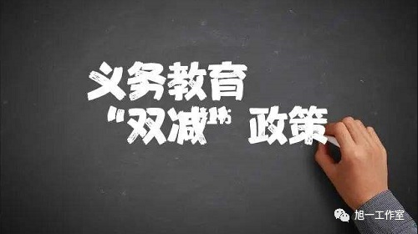
二、减轻学生过重作业负担，提升学校课后服务水平
目前，一些学校存在作业数量过多、质量不高、功能异化等问题，既达不到温故知新的效果，又占用了学生正常的锻炼、休息、娱乐时间。
教育部有关负责人表示，“双减”工作之一就是要减轻学生不合理的作业负担。此次意见提出健全作业管理机制、分类明确作业总量、提高作业设计质量、加强作业完成指导等明确要求，旨在有效减轻学生过重的作业负担。
意见还对加强课后服务提出保证服务时间、提高服务质量、拓展服务渠道等明确要求。教育部有关负责人介绍，长期以来，义务教育学校特别是小学“三点半”放学现象，带来了家长因未到下班时间接孩子难问题，有的还因此把孩子送到校外培训机构，增加了过重校外负担，造成了“校内减负、校外增负”，已经成为了社会广泛关注的热点问题。学校开展课后服务，可以有效解决家长接送难、孩子没地方去的问题；可以充分利用课后时间，提供丰富多彩的服务内容，为学生提供学习和发展空间；还有助于更好地满足学生个性化发展需求，促进学生全面健康成长。

三、全面规范校外培训行为
近年来，教育部联合相关部门开展了校外培训机构专项治理，取得了阶段性成效，但仍有一些问题没有得到根本解决。教育部有关负责人说，据统计，目前全国面向中小学生的校外培训机构数量十分巨大，已基本与学校数量持平，鱼龙混杂、良莠不齐，如果任其发展，将形成国家教育体系之外的另一个教育体系。由于违法违规成本较低，导致无证无照机构屡禁不止，虚假宣传、超前超标、乱收费、与中小学招生入校挂钩等违法违规行为依然存在，机构倒闭等事件时有发生。此外，近年来大量资本涌入培训行业，展开“烧钱”大战，广告铺天盖地，对全社会进行“狂轰滥炸”式营销，各种贩卖焦虑式的过度宣传，违背了教育公益属性，破坏了教育正常生态。
据介绍，针对这些突出问题，意见明确五方面举措，一是坚持从严审批机构，二是严禁资本化运作，三是建立培训内容备案与监督制度，四是严控学科类培训机构开班时间，五是学科类收费纳入政府指导价。针对校外培训机构管理方面出现的新情况、新问题，国家还将进一步完善相关法律法规和制度。
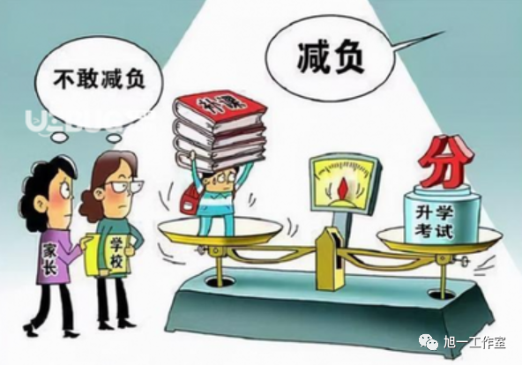
四、提高学校教育质量，确保学生在校内学足学好
减轻中小学生过重课外负担，不仅要严格管理校外培训机构，更要提高学校教育质量，让学生在校内学足学好，缓解社会焦虑，降低家长送孩子参加校外培训的冲动。
教育部有关负责人指出，推进均衡发展，缩小城乡、区域特别是同一区域校际差异，对于减轻学业负担起到了至关重要的作用。要通过积极开展义务教育优质均衡创建工作，促进新优质学校成长，积极推进集团化办学、学区化治理和城乡学校共同体建设，扩大优质教育资源。同时，要做强做优免费线上学习服务，提供高质量的专题教育资源和覆盖各年级各学科的学习资源，扩大优质教育资源的使用率和覆盖面。为向课堂“45分钟”要效率，意见要求，教育部门要指导学校健全教学管理规程，优化教学方式，强化教学管理，提升学生在校学习效率。学校要开齐开足开好国家规定课程，积极推进幼小科学衔接，严格按课程标准零起点教学，做到应教尽教。
针对当前义务教育阶段考试质量不高和“唯分数”倾向等问题，以及教师校外有偿补课等不良现象，意见也提出了针对性举措。据介绍，教育部正在研制考试管理相关文件，对此作出进一步部署。

五、双减政策的意义
双减政策主要是针对的是义务教育阶段的学生，一减是减少校内作业，二减是减少校外补课。双减政策指的是减少义务教育阶段学生日常作业的负担和校外培训的负担。
1、控制作业总量，将作业设计纳入教研体系鼓励布置分层，灵活，个性化的作业。
2、提高课后服务水平，提供“菜单式”课后服务项目供学生自愿选择，加强和优化免费在线学习服务。
3、促进区域内干部和教师的流动，小学一年级坚持“起点”教学，学校不得组织任何形式的招生分班考试,严禁分重点班和实验班。
双减政策的实施，能够有效减轻学生的学业负担，提高学生的学习兴趣，使学生德智体美劳全方面发展。

